1. **OBJETIVO**

El objetivo de este documento es formalizar el proceso de medición externa que realizamos con Claro, conocido como el **Modelo GANA**. A través de este proceso, somos evaluados con 12 casas de cobranza a nivel nacional, lo que nos permite obtener un resultado más preciso sobre el manejo y la atención al cliente. Este análisis contribuye a mejorar nuestros servicios y garantiza una mayor eficiencia en la gestión.

1. **ALCANCE**

Este documento está dirigido directamente al área de Calidad, que es la encargada de garantizar el cargue diario de las llamadas (100 llamadas) a Claro, así como de ingresar las calibraciones realizadas por Claro. El propósito es asegurar una estructura completa y correcta de las llamadas, lo que permite una evaluación más precisa del servicio.

Además, este documento abarca a el área de Coordinación, que tiene la responsabilidad de garantizar una atención adecuada al cliente, velando porque las instrucciones y directrices proporcionadas por el área de Calidad sean implementadas de manera efectiva. La colaboración entre ambas áreas es esencial para asegurar que los estándares de calidad y atención se mantengan de manera consistente.

1. **RESPONSABILIDADES**

La responsabilidad de elaborar, implementar y hacer seguimiento a este documento recae en las siguientes áreas y cargos:

* **Área de Calidad**: Se encarga de garantizar el cargue diario de las llamadas, brindar las indicaciones de gestión según la necesidad y realizar el seguimiento a los asesores para asegurar que se cumplan las directrices establecidas del modeló **GANA**. Además, supervisa el proceso para garantizar que las pautas de calidad sean implementadas de manera correcta.
* **Área de Coordinación**: Tiene la responsabilidad de realizar el acompañamiento y seguimiento continuo al asesor durante su gestión, asegurando que se mantenga una correcta atención al cliente y que las indicaciones del área de Calidad se apliquen adecuadamente.

1. **DEFINICIONES**

* **Cargue Diario:** Se genera un cargue de 100 llamadas que son auditadas y cumplen con los criterios de la matriz GANA. Las llamadas tienen una duración mínima de 2 minutos y se cargan del día anterior para su revisión y evaluación.
* **GANA:** Es el modelo de medición que evalúa la calidad de la atención en función de las siguientes pautas, representadas por cada una de las letras del acrónimo:
* **G:** Genero la mejor experiencia siendo yo mismo, cercano, cálido y atento.  
  Este componente valora la autenticidad y la capacidad de generar una experiencia positiva para el cliente, mostrándose cercano y atento durante la interacción.
* **A:** Atiendo, escucho e indago sobre lo que el cliente necesita.  
  Se evalúa la habilidad para escuchar activamente al cliente, indagar sobre sus necesidades y prestar atención a los detalles para ofrecer la mejor solución.
* **N**: Necesidad solucionada.  
  Aquí se mide la capacidad para resolver de manera efectiva la necesidad del cliente, asegurando que la gestión haya sido adecuada y se realice una negociación brindando alternativas y soluciones al cliente.
* **A**: Aseguro los requerimientos del cliente, le indico canales de autogestión y genero un resumen de la gestión.  
  En este punto, se evalúa la habilidad de asegurar que todos los requerimientos del cliente se hayan atendido correctamente, proporcionándole además información sobre opciones de medios de pago digitales (APP MI CLARO, CLARO PAY Y PORTAL DE PAGOS CLARO),Se debe generar un resumen de la gestión en las tipificaciones de acuerdo de pago indicando al cliente referencia, servició, valor a pagar y fecha de pago.
* **Calibraciones:** son reuniones en las que todas las casas de cobranza auditan una misma llamada y le asignan un porcentaje de cumplimiento según los criterios establecidos en la **Matriz GANA**. Durante estas reuniones, se busca llegar a un consenso general sobre la evaluación de la llamada, asegurando que se mantenga una uniformidad en la interpretación de los estándares de calidad.

1. **CONTENIDO**

A continuación, se detallan los pasos a realizar:

**Proceso para Generar el Cargue Diario de Llamadas:**

* **Controlnext realiza el cargue de las llamadas correspondientes al día anterior:**  
  Se debe ingresar a Controlnext en la opción Llamadas para encontrar el archivo correspondiente y descargar todas las llamadas del día anterior.

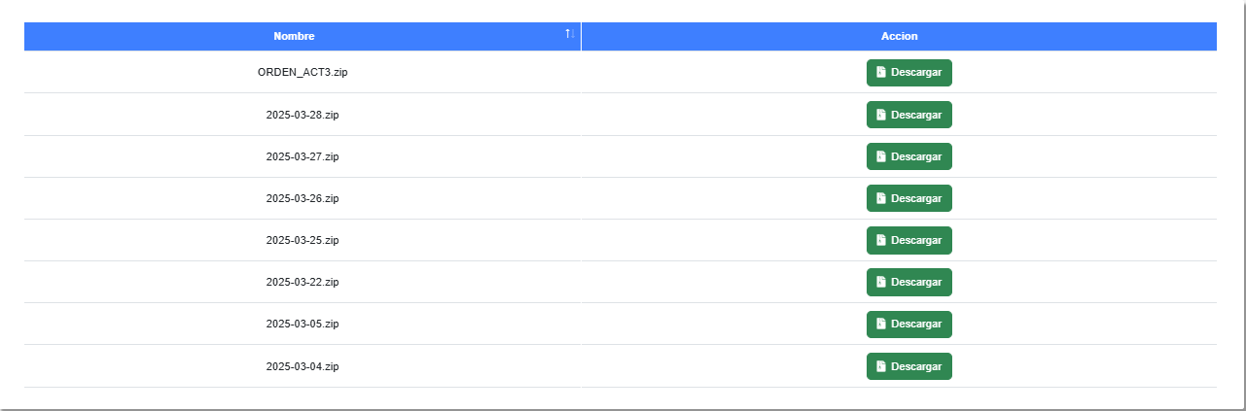

* **Ubicación del archivo de etiquetado:**En la carpeta compartida, encontrarás una carpeta llamada LLAMADAS, en esta carpeta debemos buscar un archivo que se llama etiquetado Claro. Dentro de esta carpeta, crea un nuevo archivo con la fecha de las llamadas que se van a descargar, utilizando el formato año, mes, día.

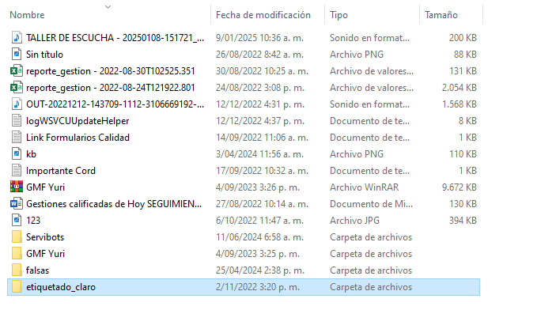

**\\172.128.10.200\Llamadas**

* 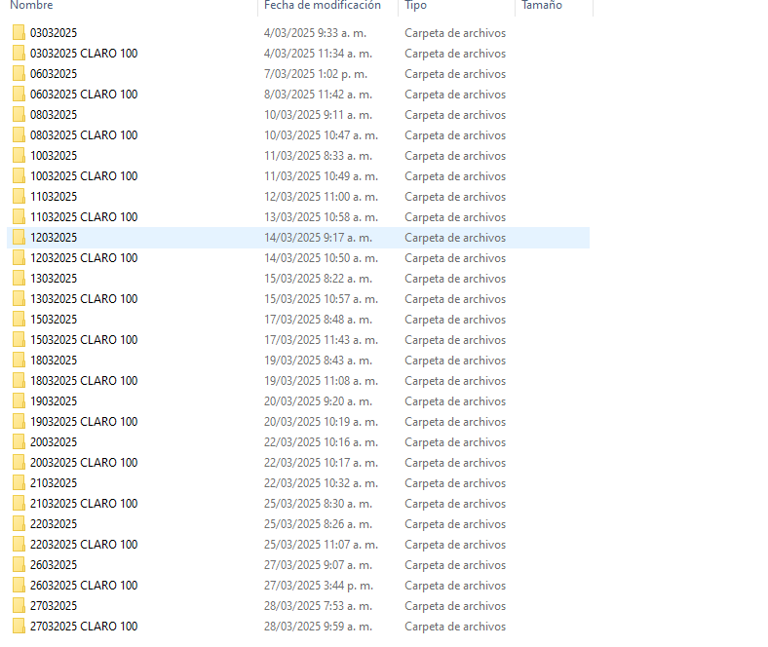**Crear una nueva carpeta para las llamadas auditadas:**Se debe crear una nueva carpeta, también con la fecha de las llamadas (formato año, mes, día) y añadir la palabra CLARO. En esta nueva carpeta, se deben dejar las llamadas auditadas que serán cargadas a Claro.

**\\172.128.10.200\Llamadas\etiquetado_claro\**

* **Ingreso al aplicativo de Claro MEC:**Accede al aplicativo de Claro MEC en la opción Cargar de Audios para iniciar el proceso de cargue de las llamadas.

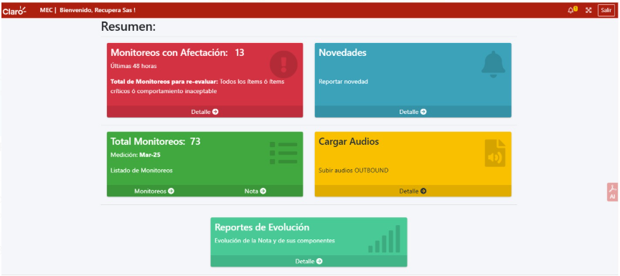

* **Cargue de las llamadas a Claro:**

Debes seleccionar la carpeta creada en el paso anterior y realizar un cargue de 10 llamadas hasta completar las 100. El sistema de MEC indicará si las llamadas fueron cargadas exitosamente.

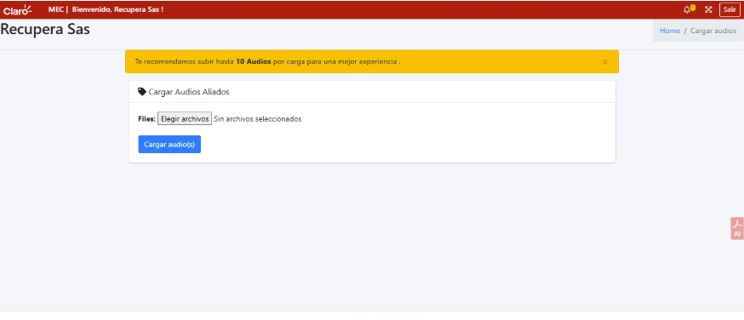

* **Seguimiento monitoreos:**

Seleccionar en el panel verde **“total monitoreos”** la opción de **monitoreos,** desde allí se podrá evidenciar el total de llamadas escuchadas hasta la fecha de la consulta con su respectiva nota.

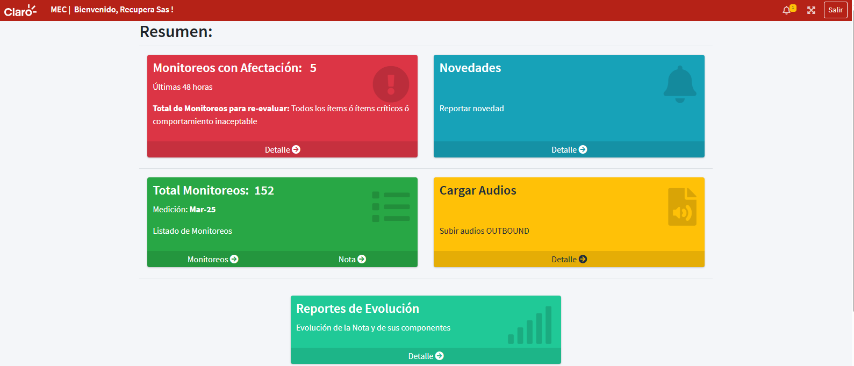

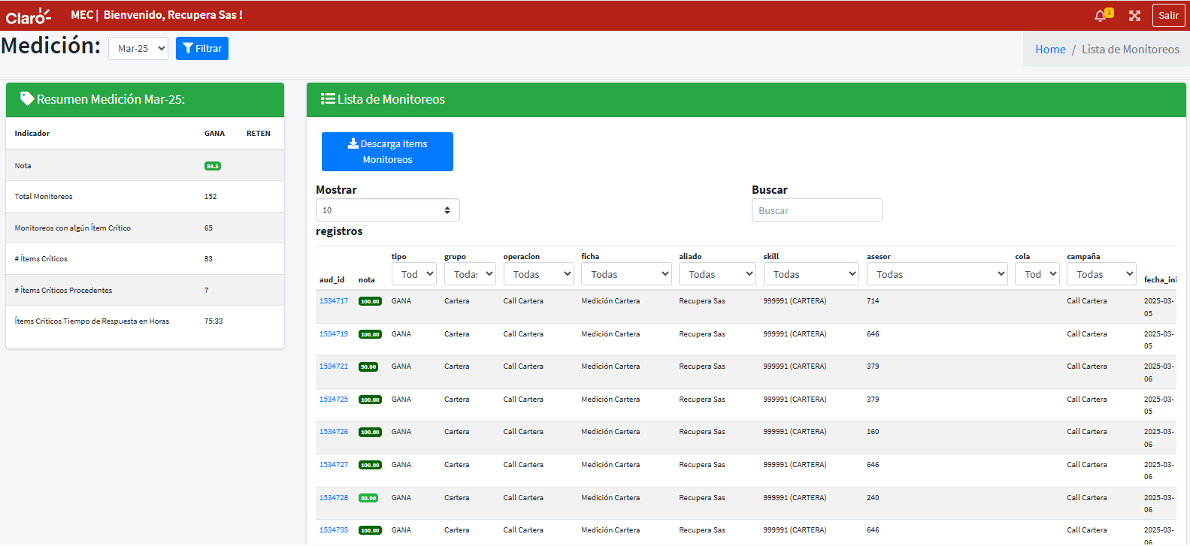

* **Seguimiento nota:**

Seleccionar en el panel verde **“total monitoreos”** la opción de **nota**, desde allí se podrá evidenciar la nota emitida por MEC hasta la fecha de la consulta.

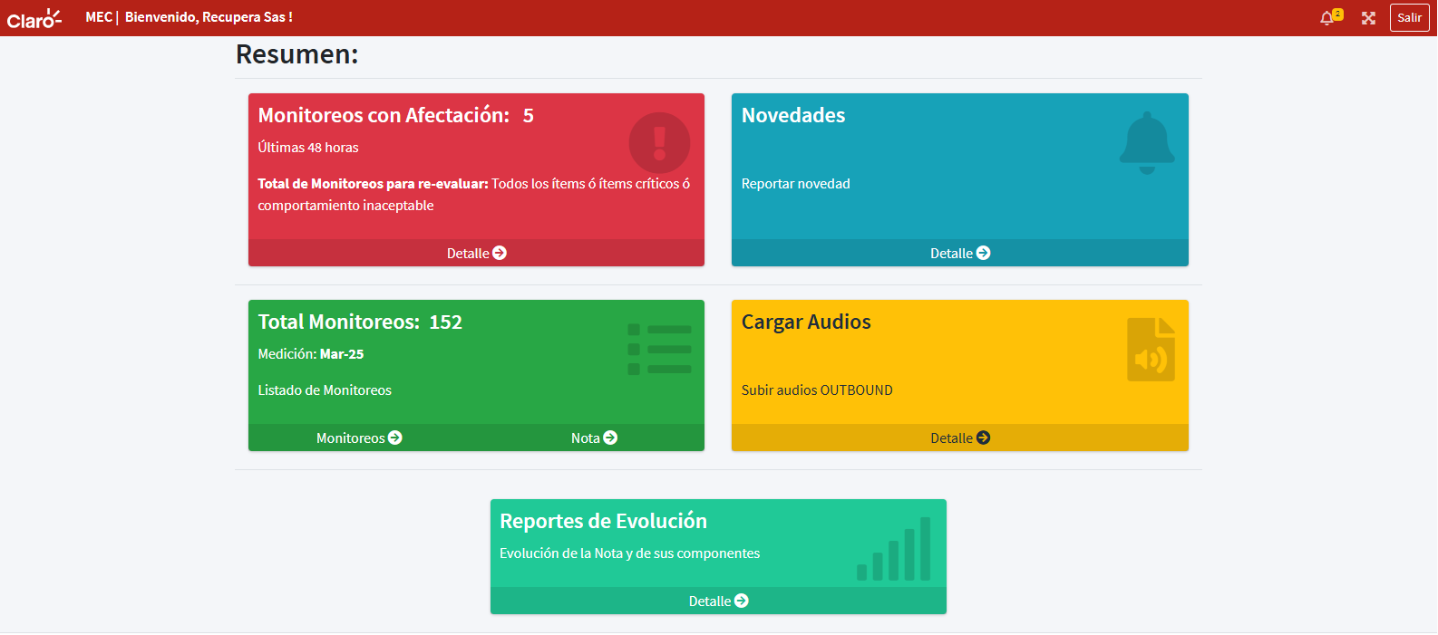

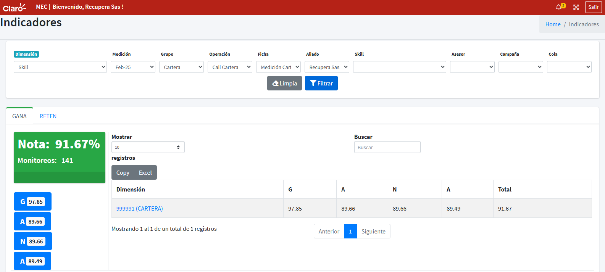

* **Monitoreos para reevaluar:**

Seleccionar el panel rojo **“monitoreos con afectación”,** desde allí se podrán visualizar las llamadas que han sido afectadas por MEC. Este panel permite hacer la escucha de la llamada, evidenciar el ítem que fue afectado y si da lugar notificar una reevaluación por parte de la entidad.

En caso de solicitar una reevaluación, se debe seleccionar el monitoreo, y sobre el ítem afectado redactar el porque se solicita la reevaluación del mismo y seleccionar notificar reevaluación, para que esta sea enviada a la entidad (MEC)

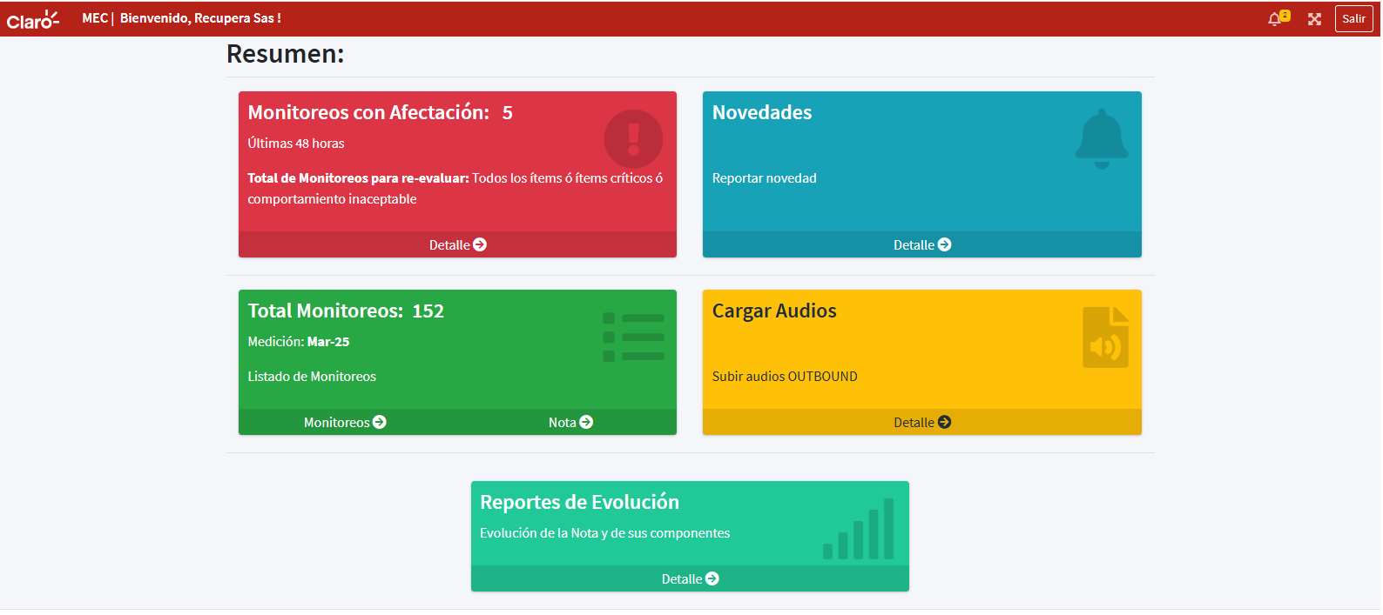

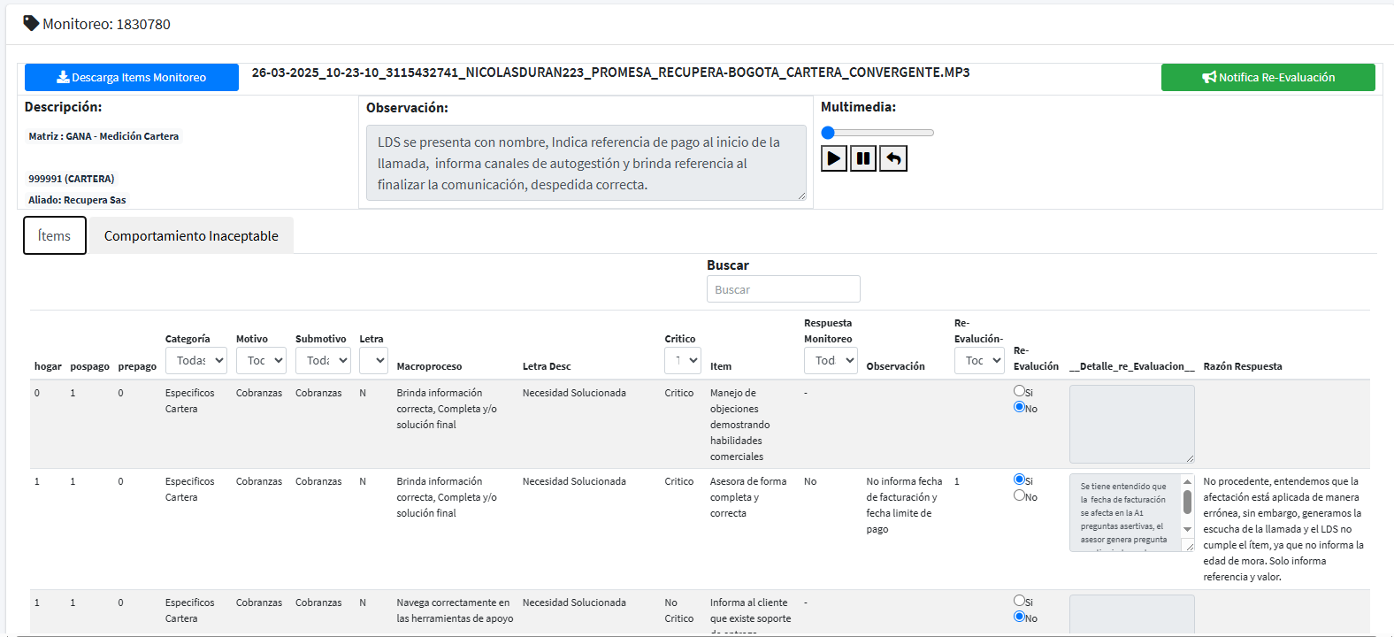

* **Envío plan de acción mensual (PDA):**

En el panel **“Reportes y evolución”,** se debe hacer el cargue de manera mensual del **PDA** sobre los ítems mas afectados en los monitoreos generados por la entidad (MEC). Se debe ingresar al panel, seleccionar **el reporte 8: planes de acción**, y allí hacer el cargue del PDA, con evidencia del material utilizado con los asesores para subsanar los ítems afectados.

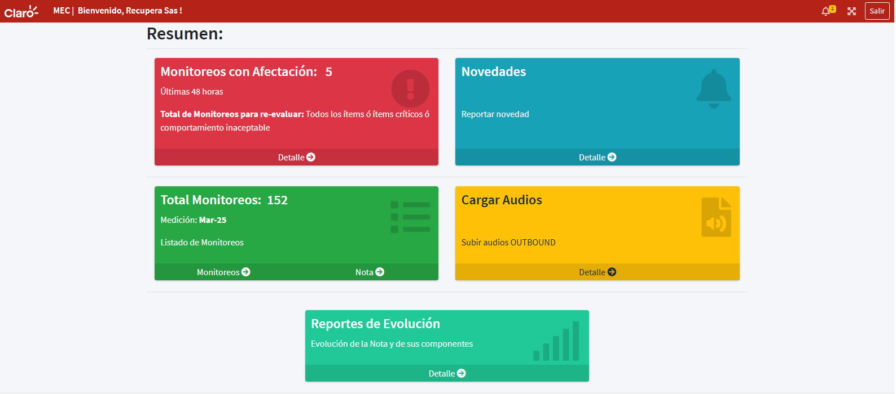



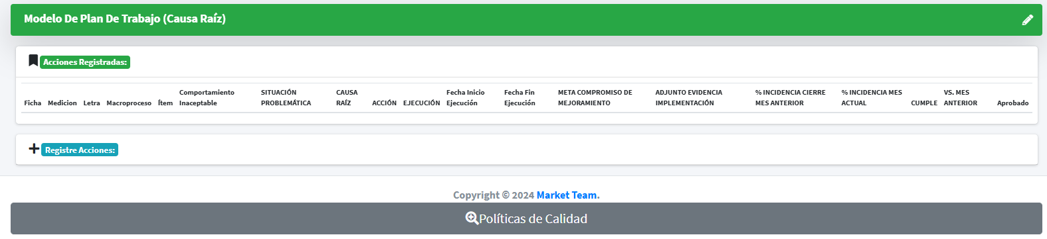

1. **DOCUMENTOS RELACIONADOS Y DE REFERENCIA:**

**Matriz GANA:** Es la directriz que nos envía Claro para garantizar una gestión unificada y cumplir con los estándares de calidad establecidos. Esta matriz establece los criterios y parámetros que deben seguirse en cada interacción, asegurando la consistencia y la excelencia en el servicio brindado al cliente.

1. **CONTROL DE CAMBIOS:**

|  |  |  |
| --- | --- | --- |
| **Versión** | **Descripción** | **Fecha** |
| 1 | Creación del procedimiento. | NR |